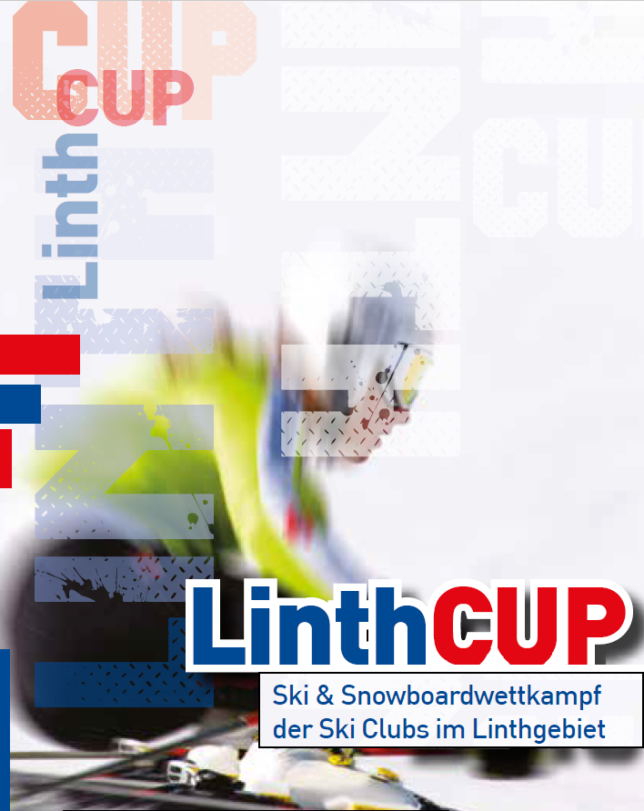
LinthCUP-Reglement Saison 2023
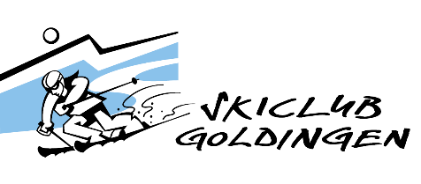

Teilnehmer / Verantwortliche
Teilnahme-  berechtigte Clubs |  | Alle Mitglieder der Skiclubs und JO folgender Skiclubs sind beim LinthCUP  teilnahmeberechtigt:  - Skiclub Amden  - Skiclub Goldingen  - Skiclub Gommiswald  - Skiclub Kaltbrunn  - Skiclub Rieden  - Skiclub Schänis  Bei Nichtmitgliedschaft in einer JO entscheidet der verantwortliche JO Leiter des einzelnen Clubs über die Startberechtigung des Kindes.
Saisonverantwortlicher Club |  | Der für den LinthCUP verantwortliche Club (saisonverantwortlicher Club) wechselt jedes Jahr. Zu den Aufgaben gehören unter anderem Pressearbeiten, das Absenden, die Beschaffung der Preise, Vertretung gegenüber Dritten, Ansprechperson für die Internetseite, etc.  Jahr Saisonverantwortlicher Club  2023 Rieden  2024 Goldingen  2025 Amden  2026 Schänis  2027 Gommiswald  2028 Goldingen  2029 Rieden  2030 Kaltbrunn
Neuaufnahme eines Clubs |  | Neue Clubs können per Antrag an die LinthCUP-Gemeinschaft aufgenommen werden. Das Aufnahmegesuch muss bis spätestens Ende April an den saisonverantwortlichen Club des LinthCUPs eingereicht werden. Die Aufnahme erfolgt jedoch immer erst auf die darauffolgende Wintersaison

Jury
Renn-Jury |  | Während den Rennen bildet sich die LinthCUP-Jury aus jeweils einem anwesenden  Vorstandsmitgliedes von den obenstehenden Vereinen. Bei Abwesenheit sämtlicher Vorstandsmitglieder kann vom Vorstand des betroffenen Vereins eine Vertreterperson bestimmt werden.
Richtlinien |  | - Rennläufer, welche verspätet beim Start erscheinen, dürfen am Ende ihrer Kategorie starten. Ein späterer Start ist nicht erlaubt.  - Bei Reglementänderungen besitzt jeder Club eine Stimme. Bei Stimmengleichheit entscheidet saisonverantwortliche Club.  - Disqualifikationen müssen angeschlagen und wenn möglich mit Lautsprecher kommuniziert werden.

Durchführung
Durchführungsort |  | Die Durchführung der Rennen erfolgt nach Angaben des Veranstalters. Nach Möglichkeit soll das Rennen innerhalb der LinthCUP-Region durchgeführt werden.

Einzelwertung
Gesamtauswertung |  | Das Klassement für die LinthCUP-Wertung aller Rennen wird durch Xeiro AG Uznach (xeiro.ch) geführt.  Die beiden Disziplinen (Ski und Snowboard) werden bei der Einzelwertung separat  gewertet.

Kategorien Ski
 |  | Bei der LinthCUP-Einzelwertung werden nachfolgende Ski-Kategorien unterschieden:
Mädchen |  | - JO Kids Mädchen  - JO 1 Mädchen  - JO 2 Mädchen
Knaben |  | - JO Kids Knaben  - JO 1 Knaben  - JO 2 Knaben
Damen |  | - Juniorinnen  - Damen 1  - Damen 2
Herren |  | - Junioren  - Herren 1  - Herren 2  - Herren 3  - Herren 4

Kategorien Snowboard
Kategorien Snowboard |  | Bei der LinthCUP-Einzelwertung werden nachfolgende Snowboard-Kategorien unterschieden:  - Mädchen  - Knaben  - Damen  - Herren

Mannschaftswertung
Kategorien Snowboard |  | - Für die Saison 2023 wird folgender Modus probehalber durchgeführt: Für die LinthCUP-Mannschaftswertung wird zwischen Ski und Snowboard unterschieden. Es werden die Punkte aus der Gesamtwertung gezählt. (Mädchen / Knaben / Damen / Herren)  - Die Kategorien JO und Club werden zusammenaddiert.  - Es kann nur für einen einzigen Club gestartet werden.

Punkteverteilung
Bestimmungen |  | - Die nachfolgende Punkteliste gilt für alle Kategorien (Ski und Snowboard).
Punkteliste |  | Rang: Punkte: Rang: Punkte:  1. Rang 100 16. Rang 26  2. Rang 80 17. Rang 24  3. Rang 60 18. Rang 23  4. Rang 50 19. Rang 22  5. Rang 48 20. Rang 21  6. Rang 46 21. Rang 20  7. Rang 44 22. Rang 19  8. Rang 42 23. Rang 18  9. Rang 40 24. Rang 17  10. Rang 38 25. Rang 16  11. Rang 36 26. Rang 15  12. Rang 34 27. Rang 14  13. Rang 32 28. Rang 13  14. Rang 30 29. Rang 12  15. Rang 28 30. Rang 11  Alle weiteren Ränge erhalten folgende Punkte: 10

Punkte-Überwachung
Verantwortlichkeit Punkteüberwachung |  | Jeder Club überwacht die Punkteliste selbst und teilt allfällige Unstimmigkeiten dem saisonverantwortlichen Club mit.

Kurssetzer
Kurssetzer |  | Die Kurssetzer werden vom Veranstalter bestimmt.

Preise
Preise und  Absenden |  | Der saisonverantwortliche Club sorgt für die Beschaffung der Preise mittels geeigneter Sponsoreneinnahmen und den Einnahmen von den Startgeldern (siehe Kapitel 12 Startgelder). Das Absenden wird ebenfalls vom saisonverantwortlichen Club organisiert, möglichst mit anschliessender Skichilbi.
Mannschaftswertung Ski |  | Der beste Club (inklusive JO) in der Kategorie Ski erhält einen Wanderpreis. Die Gravur muss jeweils vom Gewinner bis zum nächsten LinthCUP Absenden nachgeführt werden. Nach dreimaligem Gewinn dieses Preises kann der betreffende Club den Preis behalten. Der gewinnende Club ist gleichzeitig für die Beschaffung eines neuen Wanderpreises zuständig. Der Wanderpreis sollte von einem Preis begleitet werden, der für die JO gedacht ist.  (Gilt nur beim LinthCUP-Absenden)
Mannschaftswertung Snowboard |  | Der beste Club (inklusive JO) in der Kategorie Snowboard erhält einen einmaligen Preis, organisiert durch den saisonverantwortlichen Club.
Einzelwertung |  | Preise werden an die drei Erstplatzierten in 18 Kategorien (siehe Kapitel 4 Einzelwertung), aufgeteilt in Ski und Snowboard, verteilt.
Verlosung |  | Zur Spannungssteigerung können zusätzliche Preise, zum Beispiel unter den anwesenden Rennläufer/Innen, verlost werden.
Mannschaftswertung an den einzelnen Clubrennen |  | An den einzelnen LinthCUP-Rennen sollen keine Wanderpokale für die beste Mannschaft verteilt werden. Es ist dem Veranstalter jedoch freigestellt, Naturalpreise oder ähnliches abzugeben.
Auszeichnungen an Rennen |  | Folgende Bestimmungen gelten für die Auszeichnungen an den einzelnen  LinthCUP-Rennen:  - Mindestens die Ersten drei erhalten eine Auszeichnung  - Bei der Kategorie JO Kids sollen 100% ausgezeichnet werden, inklusive disqualifizierter Kinder.  - Im Minimum ist an 50% der startenden JO-Fahrer/Innen eine Auszeichnung abzugeben  - Im Minimum ist an 30% der Club-Fahrer/Innen pro Kategorie eine Auszeichnung abzugeben.  - Preise für Erwachsene sind in Form von Gutscheinen abzugeben.  - Bei den Erwachsenen werden die Gutscheine nur an persönlich anwesende Rennläufer/Innen abgegeben. Ansonsten verfallen die Gutscheine.
Bezug der  Gutscheine |  | Gutscheine sind jeweils beim saisonverantwortlichen Club zu beziehen.  Diese sind in Form von Fr.15.-/ Fr.10.-/ Fr. 7.- erhältlich und nur mit der Unterschrift und  Stempel des pro Rennen abgebenden Clubs gültig.

Rennen
Zählende  Rennen |  | Für den LinthCUP werden folgende Rennen gezählt:  Veranstaltung/Veranstalter: Rennen Datum:  LinthCUP Gommiswald/Rieden 2x RS, Ski Sa, 07.01.2023  Audi SnowboardSeries Amden 2x RS, Snowboard Sa, 28.01.2023  LinthCUP Amden je 2x RS, Ski/Snowboard Sa, 04.02.2023  LinthCUP Goldingen (Super-G) * 1x Super-G, Ski Sa., 04.03.2023  LinthCUP Kaltbrunn 1x Slalom, Ski So., 12.03.2023  *Am Freitag, 10. Februar 2023 führt der SC Goldingen ein freiwilliges Training durch. Genaue Infos über die Durchführung werden durch den SC Goldingen zu einem späteren Zeitpunkt bekannt gegeben.
Absenden |  | Das LinthCUP-Absenden wird durch den SC Rieden organisiert und findet am  Samstagabend, 6. Mai 2023 in Rieden statt.

Kategorieneinteilung und Startreihenfolge

Kategorien Ski
Kinder |  | Geschlecht Kategorie Jahrgänge  Mädchen JO Kids 2012 und jünger  Knaben JO Kids 2012 und jünger  Mädchen JO 1 2009 – 2011  Knaben JO 1 2009 – 2011  Mädchen JO 2 2007 – 2008  Knaben JO 2 2007 – 2008
Damen |  | Geschlecht Kategorie Jahrgänge  Weiblich Damen 2 1994 und älter  Weiblich Damen 1 1995 – 2001  Weiblich Juniorinnen 2002 – 2006
Herren |  | Geschlecht Kategorie Jahrgänge  Männlich Herren 4 1974 und älter  Männlich Herren 3 1975 – 1982  Männlich Herren 2 1983 – 1990  Männlich Herren 1 1991 – 2001  Männlich Junioren 2002 – 2006

Kategorien Snowboard
Kinder |  | Geschlecht Kategorie Jahrgänge  Mädchen Mädchen 2007 und jünger  Knaben Knaben 2007 und jünger
Damen |  | Geschlecht Kategorie Jahrgänge  Weiblich Damen 2006 und älter
Herren |  | Geschlecht Kategorie Jahrgänge  Männlich Herren 2006 und älter

Startgelder
Startgeld an den einzelnen  Rennen |  | Die Startgelder werden folgendermassen und einheitlich festgelegt:  Kategorie Startgeld  JO Fr. 10.-  Junior/Innen Fr. 10.-  Clübler/Innen Fr. 14.-
Verwendung der Startgelder |  | Von den eingenommenen Startgeldern wandern je Fr. 2.- in die Kasse des saisonverantwortlichen Clubs. Diese Einnahmen müssen wiederum für die Beschaffung von Preisen eingesetzt werden.

Sponsoren
Hauptsponsor  Raiffeisen Bank |  | Die Raiffeisenbanken Benken, am Ricken und Schänis-Amden sind als Hauptsponsor bereit, den LinthCUP pro Saison mit Fr. 2'500.- zu unterstützen. Der Vertrag gilt für die Saisons 2023 bis 2025 und kann nach Ablauf – in gegenseitigem Willen – verlängert werden.
Verpflichtungen der Clubs |  | Im Gegenzug verpflichten sich die teilnehmenden Clubs, bei den Rennen Bandenwerbung der Hauptsponsoren zu platzieren (Start und Ziel) und die Logos der Hauptsponsoren auf der Titelseite der Rangliste abzudrucken. Zusätzlich werden die Hauptsponsoren an der Rangverkündigung erwähnt und verdankt. Die Logos der Hauptsponsoren werden ebenfalls auf der LinthCUP-Homepage integriert und verlinkt.
Weitere Hauptsponsoren |  | Weitere Hauptsponsoren sind möglich. Es muss aber die Erlaubnis der bestehenden Hauptsponsoren eingeholt werden. Weitere Hauptsponsoren müssen ebenfalls einen Betrag von Fr. 2'500.- übernehmen.

Diverses
Wahl des  Tenues |  | Die Wahl des Tenues bei den LinthCUP-Rennen ist frei.
Startnummern |  | Die Startnummern werden bei Bedarf vom SC Kaltbrunn zur Verfügung gestellt und können abgeholt werden.  Kontaktadresse für Startnummern:  Raffael Brunner  Gasterstrasse 48  8722 Kaltbrunn  Mobile: 079 461 71 79  Es steht den Vereinen frei, ihre eigenen Startnummern zu verwenden.
Ranglisten |  | Die Ranglisten von den einzelnen Rennen werden jeweils nach den Rennen auf der Internetseite des durchführenden Skiclubs aufgeschaltet. Zudem können sie an den SC Rieden in Form eines PDF gesendet werden, um sie auf der Internetseite vom LinthCUP aufschalten zu lassen.  Kontaktadresse für die Aufschaltung der Ranglisten:  dominik.buesser@gmx.ch

Reglementänderungen
Zuständigkeit für Reglementänderungen |  | Das Reglement wurde anlässlich der LinthCUP-Sitzung vom 5. September 2022 in Kaltbrunn besprochen und geändert. Für weitere Änderungen im Reglement sind die Präsidenten der teilnehmenden Clubs zuständig.  Rieden, 26.10.2022  Die Verfasserin:  Skiclub Rieden, Valerie Kühne

